**PERFIL ALIMENTAR DE ONÇAS PINTADAS *(panthera onca)***

**NA REGIÃO DO PANTANAL SUL – REVISÃO DE LITERATURA**

**Nathália Victório de Castro1*, Fernanda Tofalini Moreira1, Giovanna Alice Caetano dos Santos1, Gabriela Desotti Coelho Costa1 , Gabriella Rocha Franca1 , Sophie Missagia Springer1 e Diego Francis Passos Viana2**

*1Graduando em Medicina Veterinária – Centro Universitário de Belo Horizonte - UniBH – Belo Horizonte/MG – Brasil – *Contato: nathvictoriodantas@gmail.com*

*2Médico Veterinário autônomo (Instituto Homem Pantaneiro – Corumbá/MS – Brasil)*

**INTRODUÇÃO**

A onça-pintada (*Panthera onca*) é considerada o maior felino das Américas, além de ocupar o topo da cadeia alimentar3. É um exímio predador, conhecido também como “jaguar” cuja palavra de origem amazônica significa “bicho de bote mortífero”1.Sua alimentação consiste em pequenos roedores, répteis e grandes mamíferos, além de ser um animal fundamental para as regiões ricas em diversidade biológica1, regulando os níveis tróficos e a manutenção do ecossistema3.

Este trabalho teve como objetivo realizar esta revisão de literatura, referente a dieta da onça-pintada no pantanal de Mato Grosso do Sul, tal como a importância da conservação da espécie para o equilíbrio ecológico da região.

**MATERIAL E MÉTODOS**

Realizou-se um levantamento bibliográfico de artigos científicos datados de 2001 a 2016 na base de dados do Google Acadêmico visando o tema do presente trabalho, utilizando as palavras-chave: onça-pintada, dieta, alimentação, pantanal, Mato Grosso do Sul.

**REVISÃO DE LITERATURA**

Compreender a alimentação de um predador topo de cadeia alimentar e oportunista como a onça-pintada é importante para avaliar o equilíbrio ecológico da região em razão do animal ser considerado um bioindicador de qualidade ambiental.2

Foram identificados 85 espécies integrantes da dieta da onça-pintada no Pantanal2.Entre suas presas encontram-se pequenos roedores, aves e répteis, contudo são os grandes mamíferos, como o cervo-do-pantanal, anta, queixada, capivara e bovinos, suas principais fontes de alimento, optando por caçar animais mais velhos ou doentes e filhotes inexperientes, por serem consideradas presas mais vulneráveis1. A onça é um predador silencioso e seus métodos de caça consistem preferencioalmente, em atacar a presa pelo dorso perfurando a parte posterior do crânio1.

O Pantanal mantém a segunda maior população contínua de onças-pintadas, sendo a maior população concentrada na região Amazônica2, além de ser considerado um refúgio para a espécie em razão da preservação do bioma3. O regime anual de cheias na região e a alta oferta de presas, podem influenciar na área de vida desses animais e na seleção da caça2.

Os bovinos apresentam uma grande quantidade de biomassa e equivalem, a uma taxa superior de 48% da alimentação geral por serem animais de fácil acesso em virtude da região, podendo resultar em conflitos com os produtores rurais2. Em virtude da sazonalidade do Pantanal e da ecologia alimentar das onças-pintadas, estudos apontam que durante o período de cheia, os rebanhos bovinos se agrupam em terrenos mais altos buscando proteção, enquanto os jacarés permanecem no ambiente alagado, ocasionando sua exposição ao predador2. Já nos períodos de seca, o rebanho permanece em uma área delimitada de pasto e os animais silvestres como cutias, tatus, veados e capivaras se deslocam para os cursos d’água resultando em uma possível variação na seletividade de presas da onça-pintada2.

Pesquisas acerca da ecologia alimentar da onça-pintada são baseadas em análises de carcaçase amostras de fezes4, sendo tais amostras indicadas nas figuras 1 e 2 abaixo.

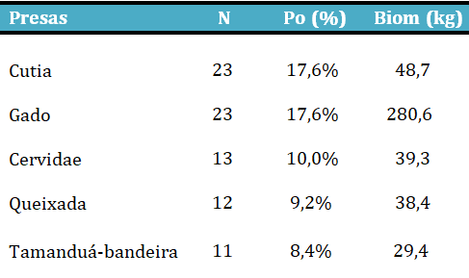

**Figura 1:** Presas identificadas em amostras de fezes coletadas durante o período de seca dos anos de 2007 e 2008, sendo: N (número de vezes que a presa foi identificada), Po (porcentagem de ocorrência) e Biom (estimativa de biomassa consumida).Tabela adaptada.2

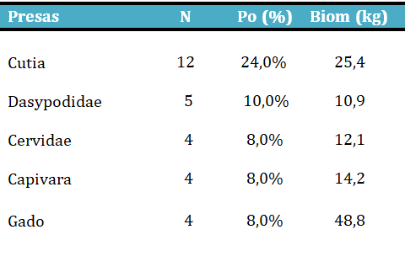

**Figura 2:** Presas identificadas em amostras de fezes coletadas durante o período chuvoso dos anos de 2007 e 2008, sendo: N (número de vezes que a presa foi identificada), Po (porcentagem de ocorrência) e Biom (estimativa de biomassa consumida).Tabela adaptada.2

**CONSIDERAÇÕES FINAIS**

Ressalta-se portanto, a importância das onças-pintadas no equilíbrio ecológico na região do Pantanal Sul e a pertinência na realização de mais estudos científicos relacionados à espécie, destacando-se a importância de garantir a preservação e conservação do maior felino das Américas.

**APOIO:**

